四川省乡村旅游贯标培训系统操作手册

操作手册

1. 引言

1.1 编写目的

本手册包括了全省乡村旅游贯彻落实标准化评定在线培训系的 “注册—考试—证书打印”功能介绍，并且详细说明了如何操作该软 件，并给出了实际的操作的例子。
本手册是为操作和使用人员编制的，说明了如何使用该软件。

2. 运行环境

2.1. 硬件设备

客户程序硬件要求：

CPU：英特尔 Pentium(奔腾)双核 E5400 @ 2.70GHz
内存：4GB 硬盘：20G（含，或以上） 键盘鼠标齐全 数据库服务器硬件需求： 内存:16G
CPU:Intel(R) Xeon(R) CPU E5-2609 0 @ 2.40GHz
硬盘:100G（含，或以上）
系统：Red Hat Enterprise Linux Server release 6.1 (Santiago)
键盘鼠标齐全 Web/应用服务器硬件需求： 内存:16G
CPU:Intel(R) Xeon(R) CPU E5-2609 0 @ 2.40GHz
硬盘:100G（含，或以上）
系统：Red Hat Enterprise Linux Server release 6.1 (Santiago)
键盘鼠标齐全

3. 前台管理

3.1. 注册

输入网址进入登录页面，点击【马上注册】按钮，跳转至注册页 面，输入必填项，点击【马上注册】按钮；弹出提示框，点击【确定】 按钮，注册成功，如图：
注：每个身份证号码只能注册一个账号，再次使用同一身份证注 册，将不能进行注册。

3.2. 登录

输入网址进入登录界面，输入正确的账号、密码及验证码，点击

【马上登录】按钮，登录成功；跳转至课程列表页面；如图：

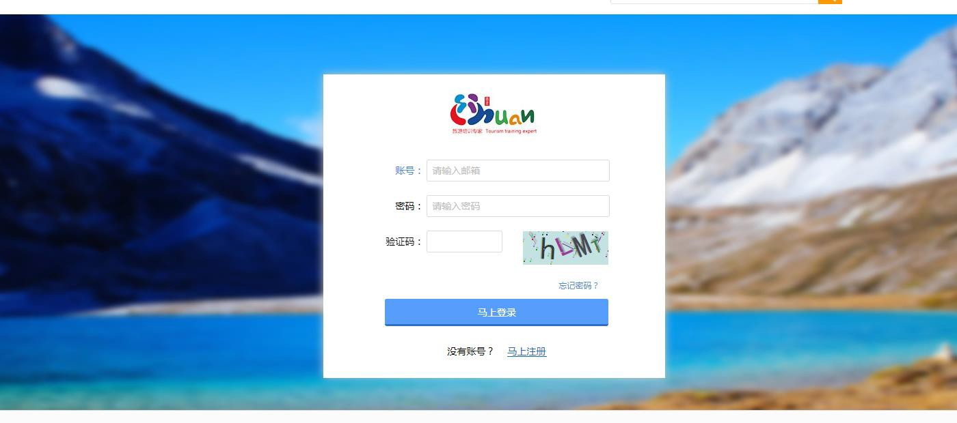

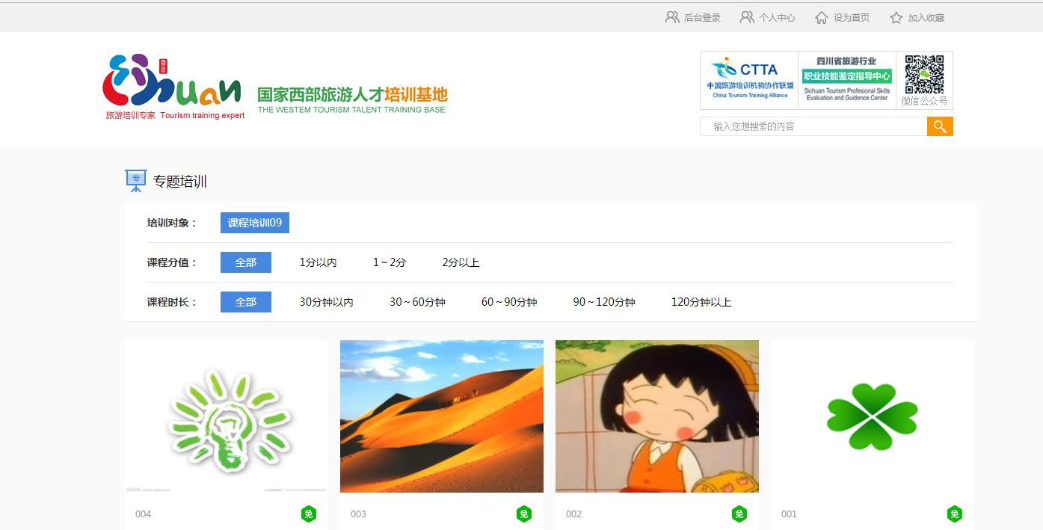

3.3. 忘记密码

当忘记密码时，进入登录界面，点击登录页面上的【忘记密码】 按钮，进入忘记密码页面；输入相应的账号，验证码，点击【发送重 置密码】，密码会发送至当前账号邮箱；邮箱收到密码过后，可以在 登录页面进行登录；如图：

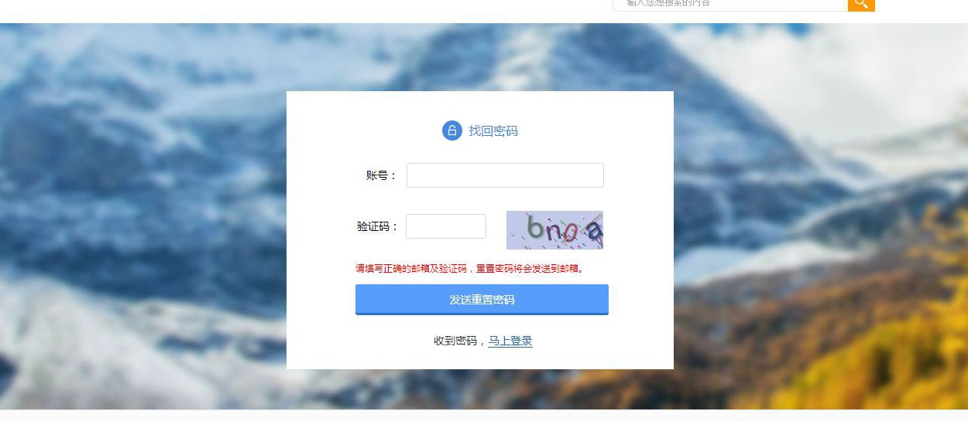

3.4. 专题培训

登录成功会跳转时专题培训页面，该页面展示了培训课题视频课 程（可在此页面，对课程分值、课程时长进行筛选，点击标签即可筛 选对应的课程）；如图：

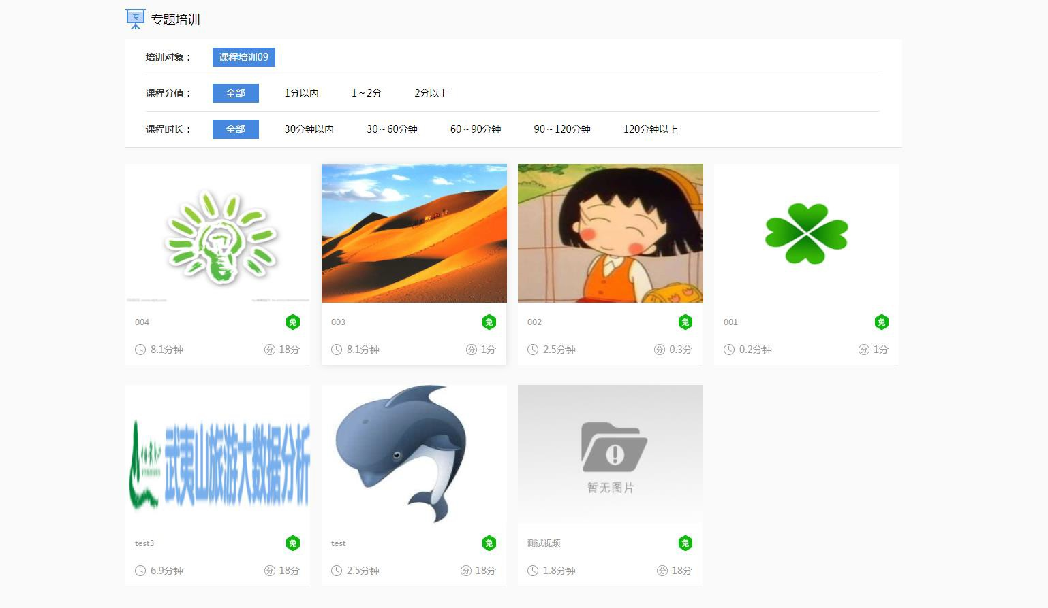

3.5. 在线学习

点击课程列表页图片进入对应课程在线学习页面；如图：

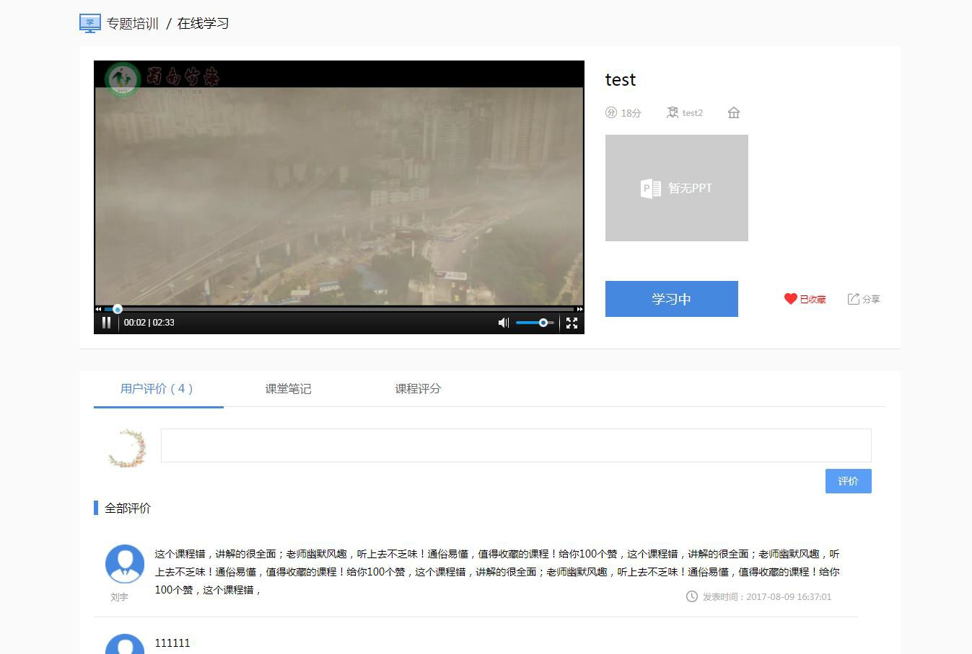

注：一、视频学习分钟数在 80%以上时，才会记录该视频已学习 完成，记录分数；二、不能同时进行多视频学习；

3.5.1用户评价

在线学习页面，可进行对此视频的评价，输入评价的内容，点击

【评价】按钮，评价成功；评价过后需后台审核通过后才能进行显示；

（此处也会显示其他会员评论的内容）如图：

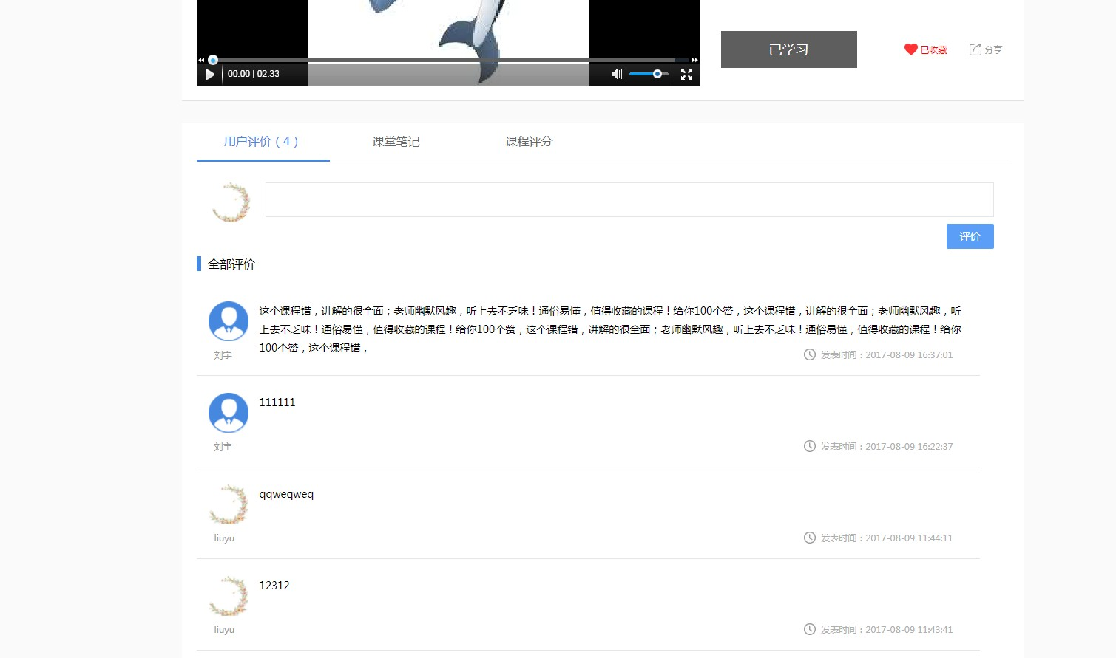

3.5.2课堂笔记

当您在学习过程中需要做笔记的地方，可以直接在下方课题笔记 处进行课堂笔记记录，以及保存（此处会仅显示一条历史记录，如需 查看更多笔记，点击历史记录或者进入个人中心—课堂管理—课程笔 记里查看）；如图：

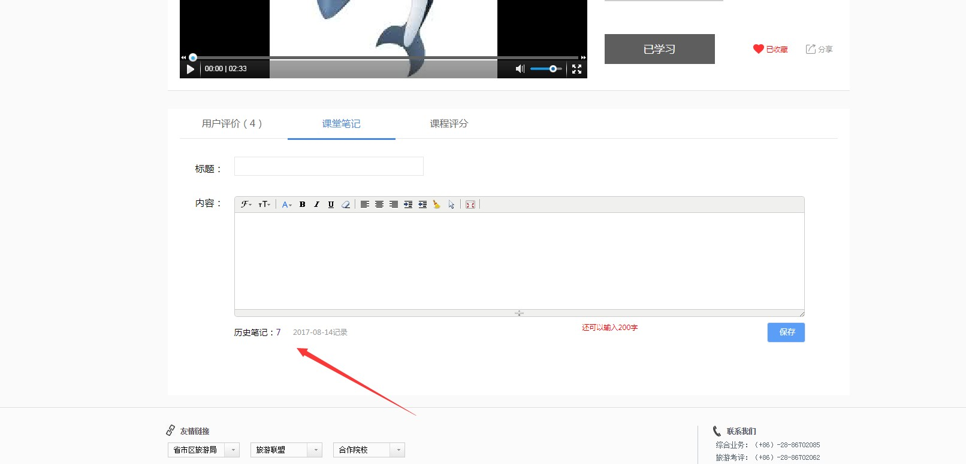

3.5.3课程评分

课程学习完成时，可以进行对该课程评分（只有对该课程学习完 成，才能进行评分）；如图：
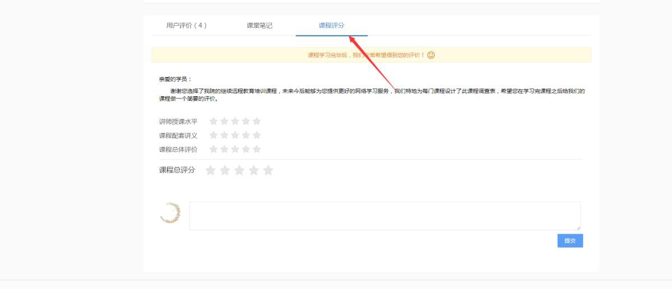

3.6. 个人中心

个人中心展示了“个人中心”、“我的课堂”、“考试报名”、“个人设 置”、“订单管理”如图：

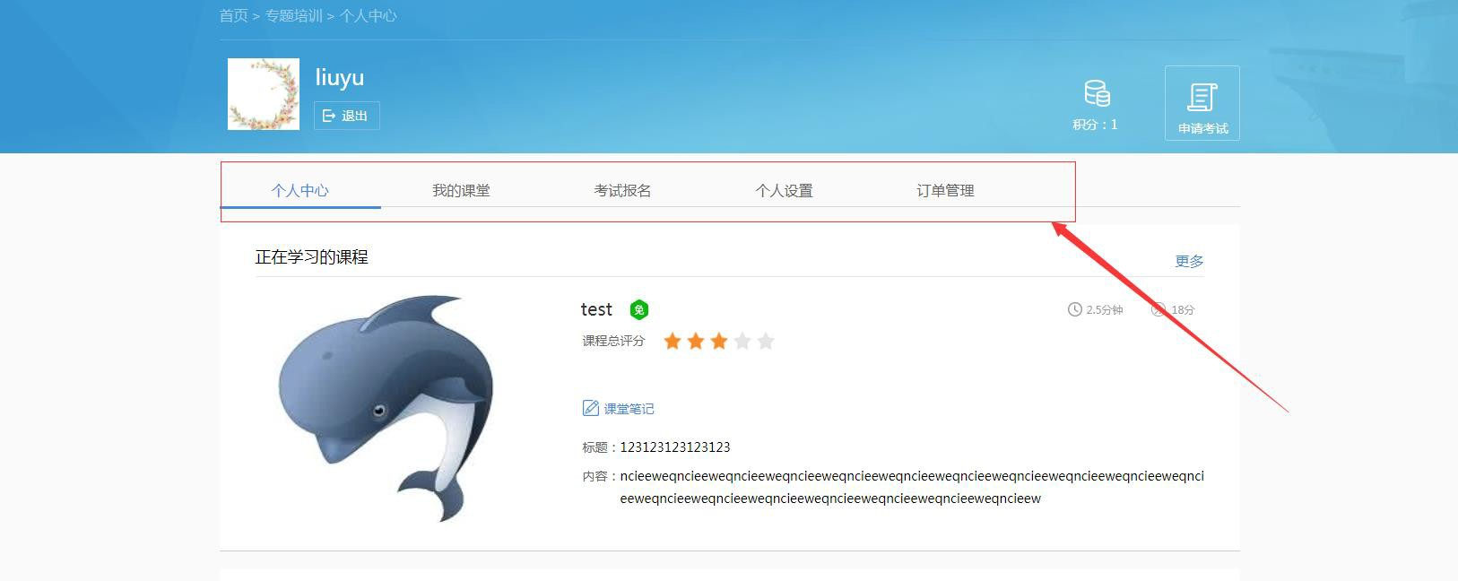

3.6.1个人中心

展示了“正在学习的课程”、“证书打印”、“收藏课程”、“已学习课

程”如图：

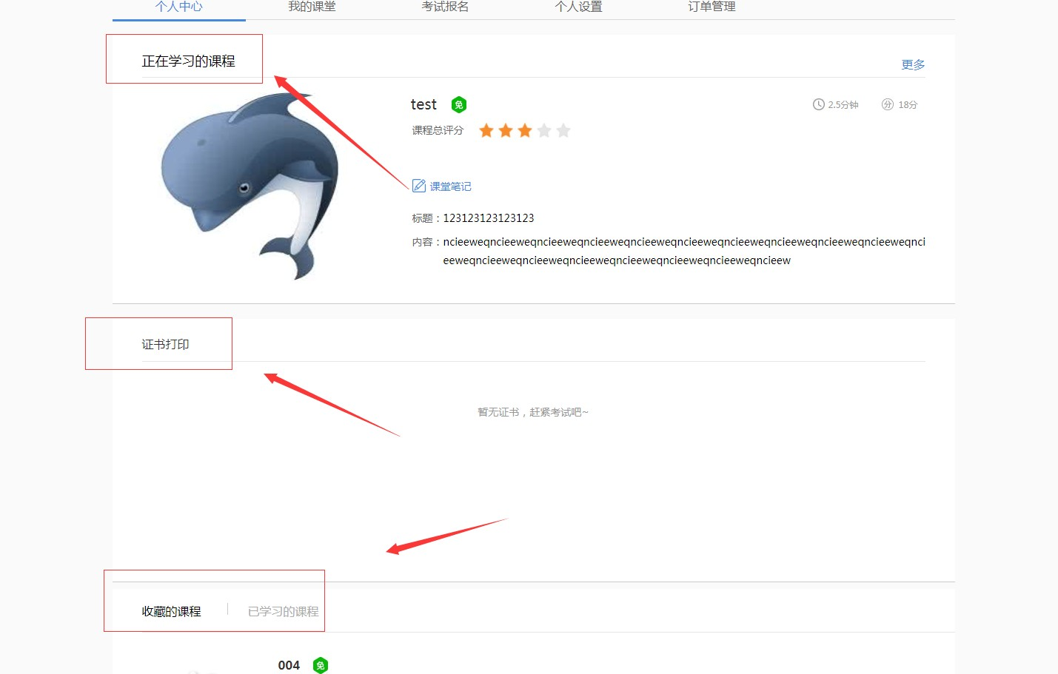
一、当播放过后的的视频并未学习完成的视频，视频将在正在学 习课程展示；如图：

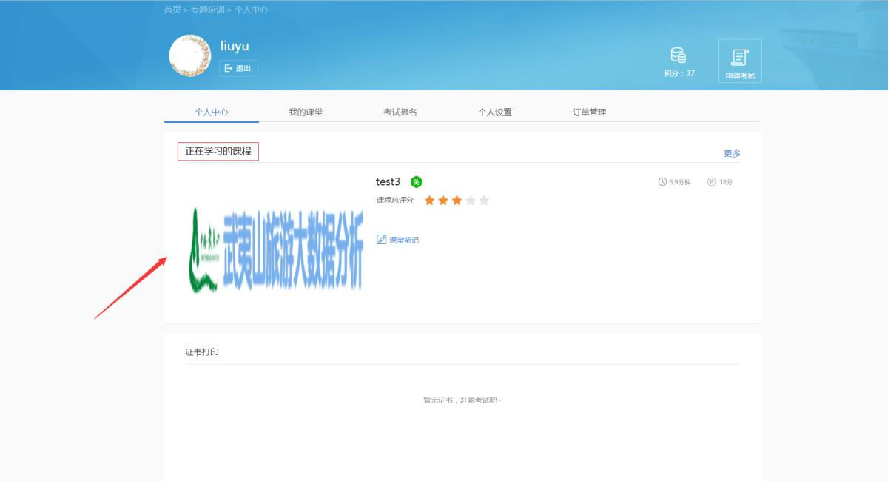
二、考试通过，会显示证书；可以在此处进行证书的打印；如图：

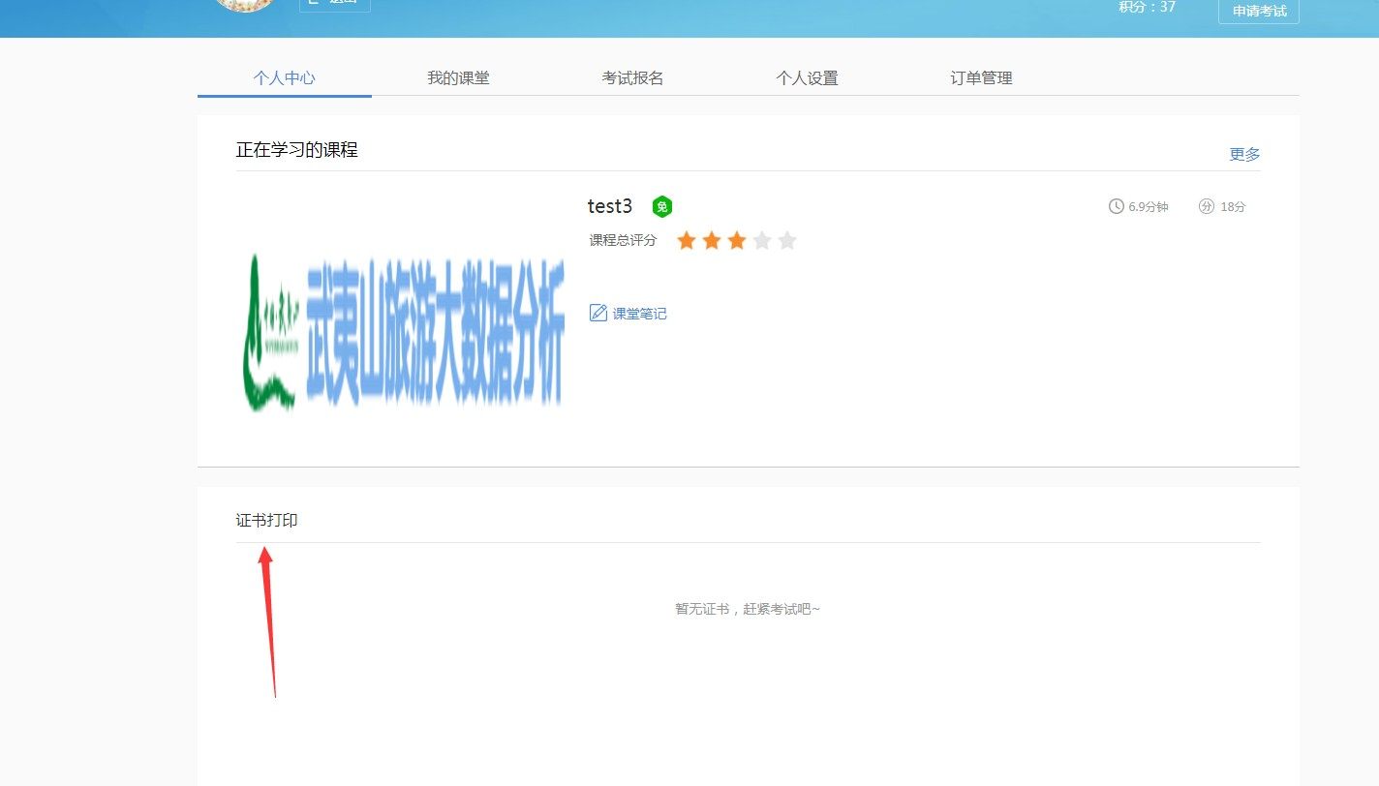

三、在学习页面收藏的课程，和已学习完成的课程，将会在此处 展示；如图：

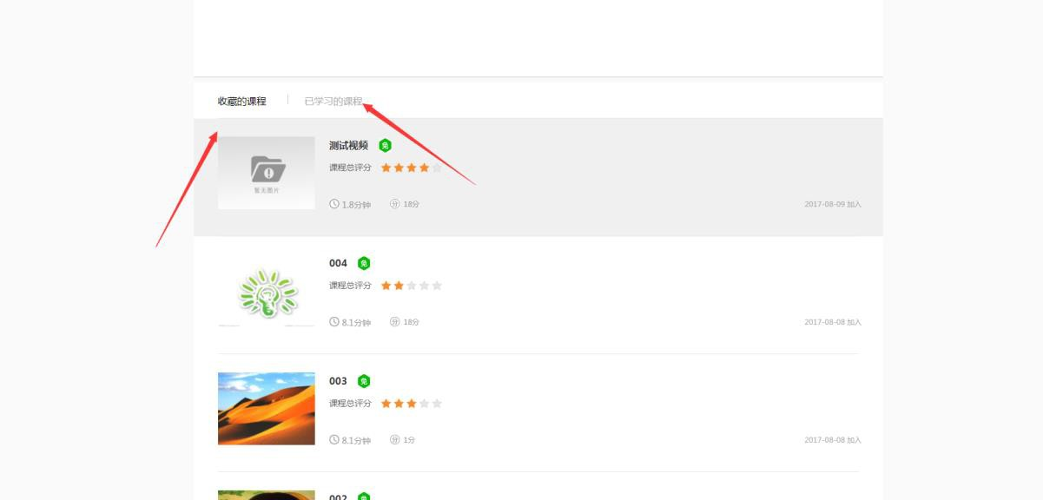

3.6.2我的课堂

展示了“我的课程”、“课程笔记”、“课程收藏”如图：

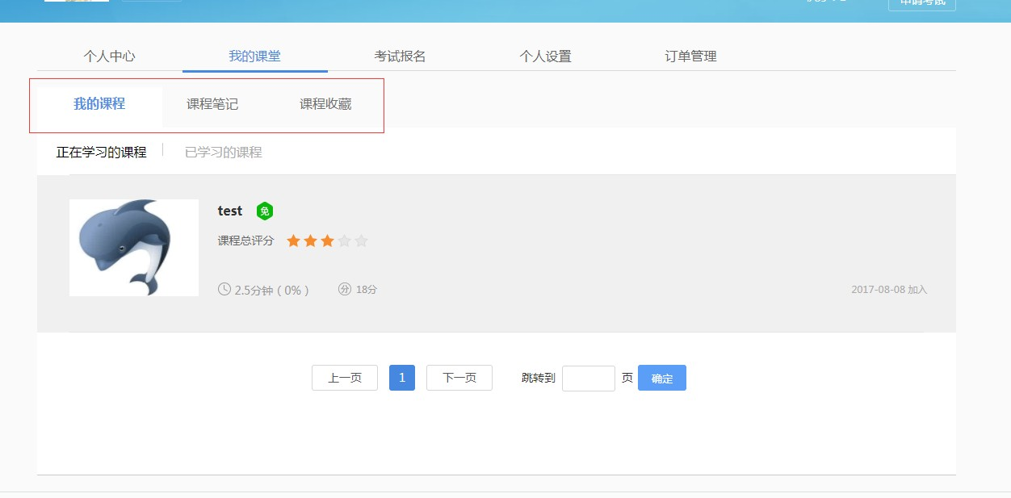

3.6.3考试报名

学员需要达到 18 分 （学习完成课程，才会获取该课程的分数）； 学员第一次考试不合格，可免费进行第二次补考；如果第二次补考不 通过，则重新进行学习，重新累计 18 积分后方可报名；如图：

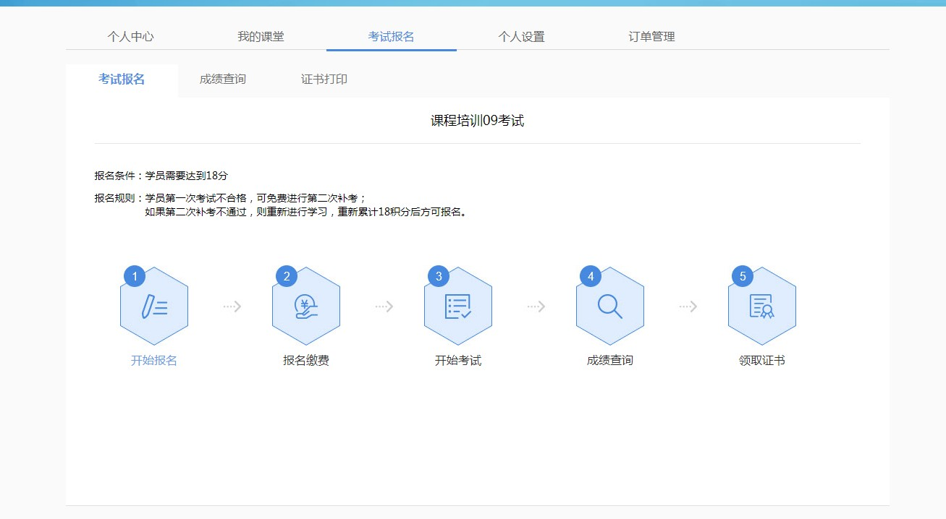

3.6.3.1考试报名

开始报名：学习分数需满 18 分才能进行报名。

报名缴费：报名成功过后可以进行报名缴费（报名按钮置灰不能 被点击）；可以进行线上缴费，也可以线下缴费，后台授权考试。 开始考试：缴费完成才能进行考试，点击开始考试按钮进入考试 页面（考试时间为 90 分钟，到达考试时间会自动交卷）；如图：

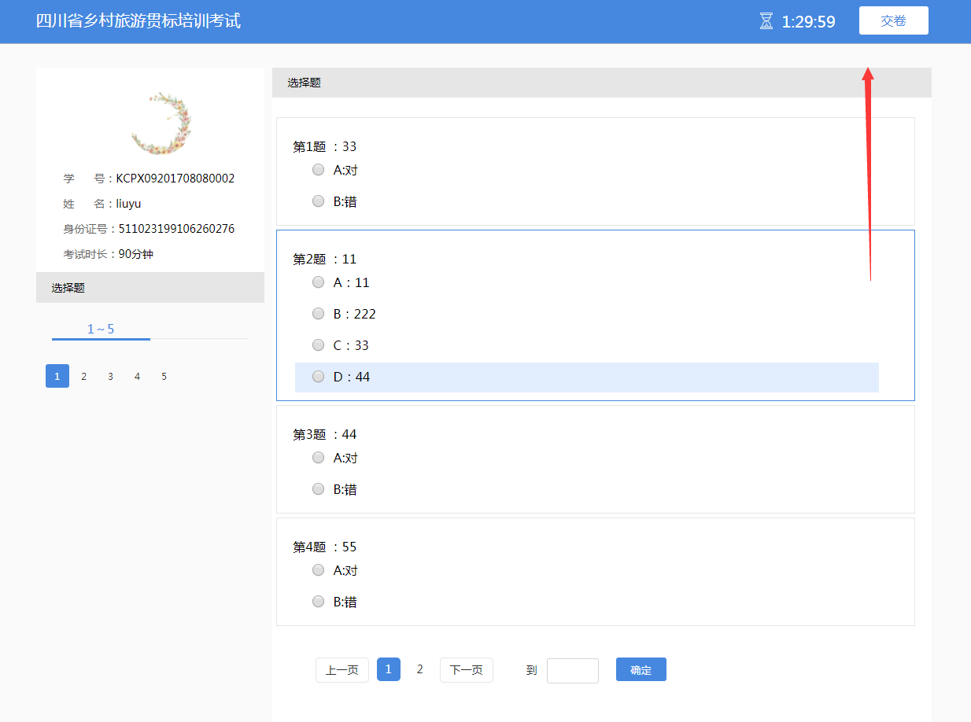

3.6.3.2成绩查询 当考试完成时，可以在次数查询成绩；如图：

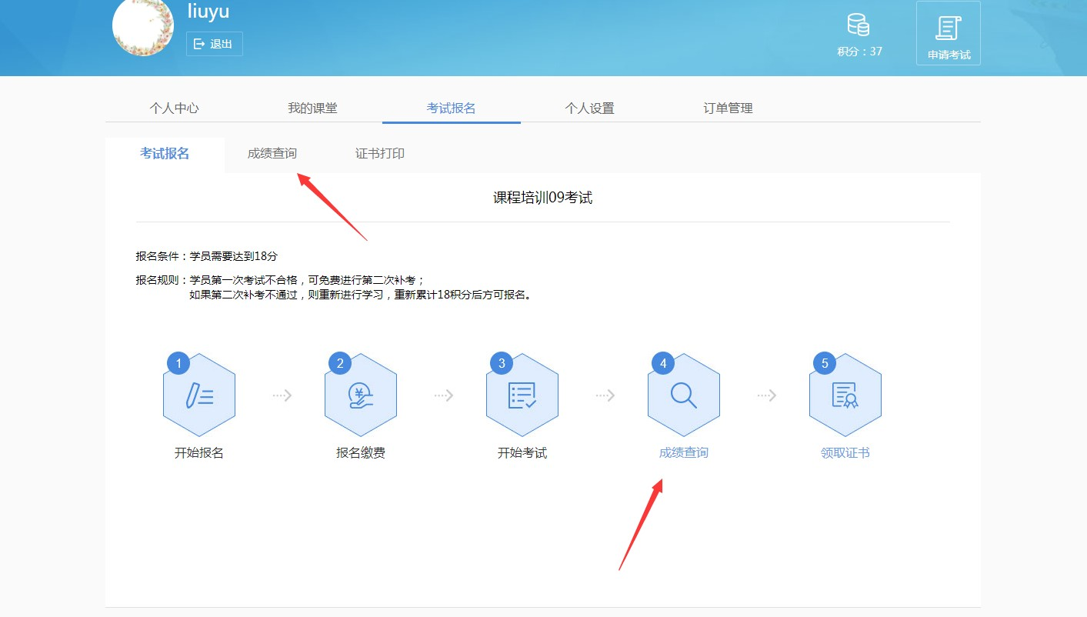

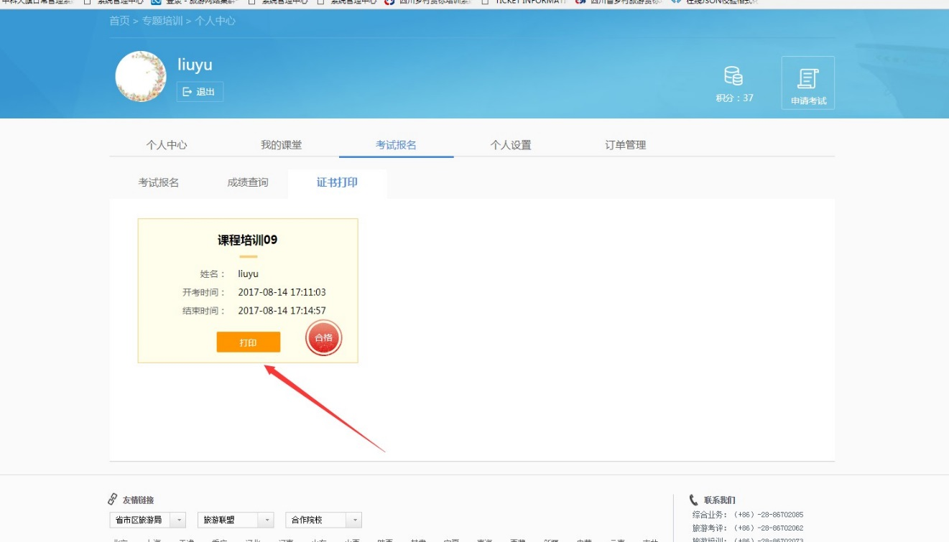
3.6.3.3证书管理 考试通过时可以进行对证书的打印；如图：

点击【打印】进入证书打印信息页，如图：

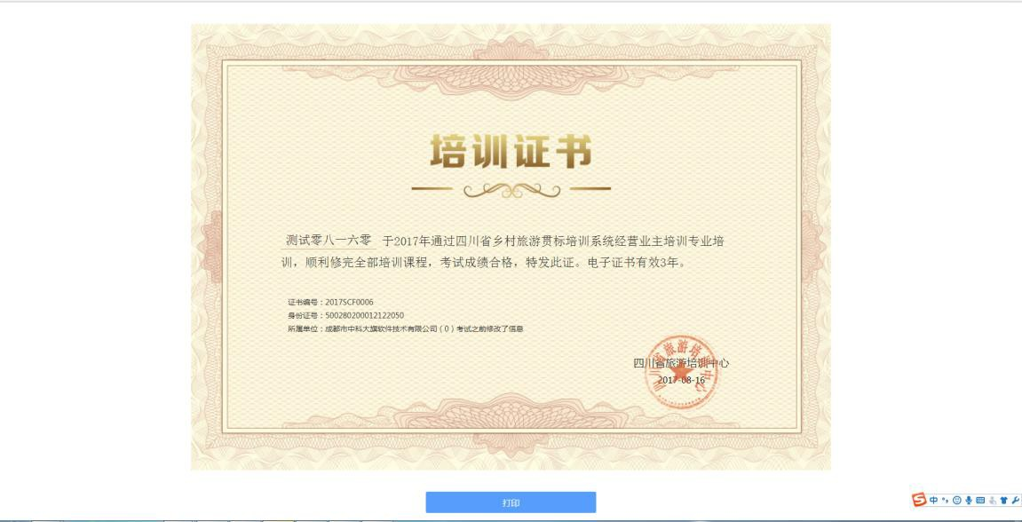

证书打印信息页，点击【打印】，进入打印预览页，设置打印信 息正确预览后，点击【打印】，打印该证书。如图：

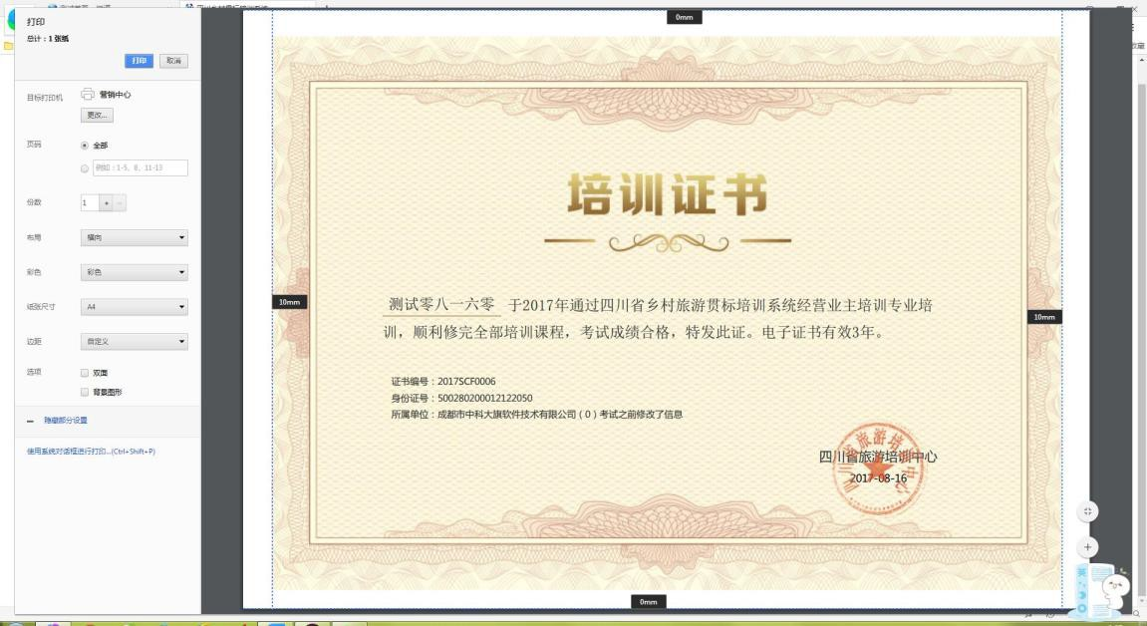
注意：打印机为可彩打的打印机；打印前必须设置打印信息：布 局：横向，彩色：彩色，纸张尺寸：A4，边距：自定义，右侧证书 预览上线边距设置为 0mm。
如证书过期，可进行信息变更和从新学习；重新考试，获取相应 的证书；如图：

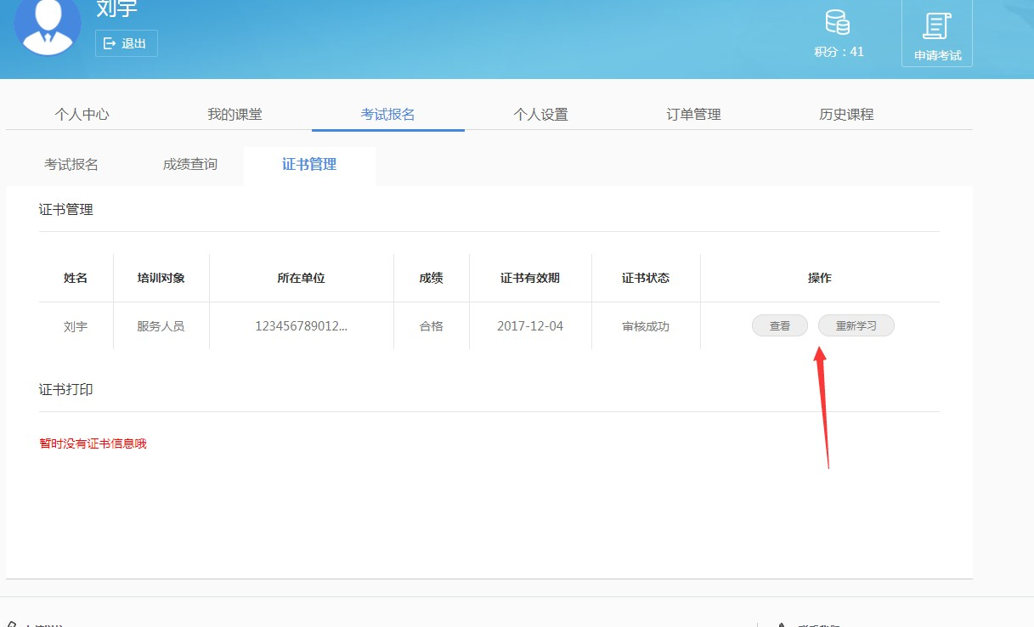

3.6.4个人设置

在个人设置页面可以对个人信息进行修改，和密码的修改；如图：

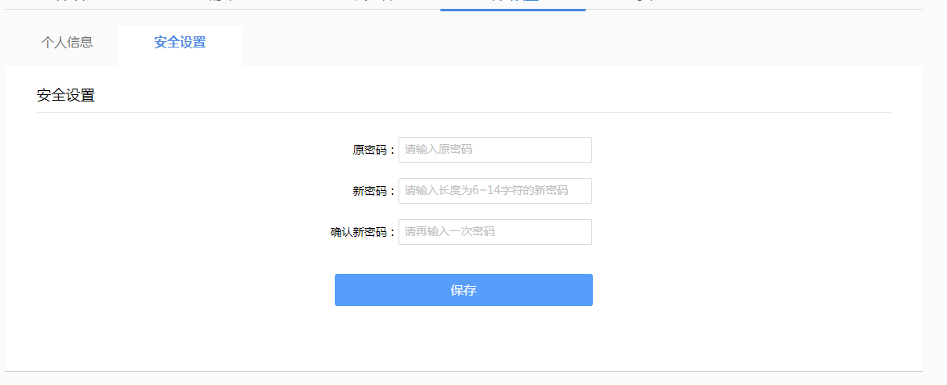

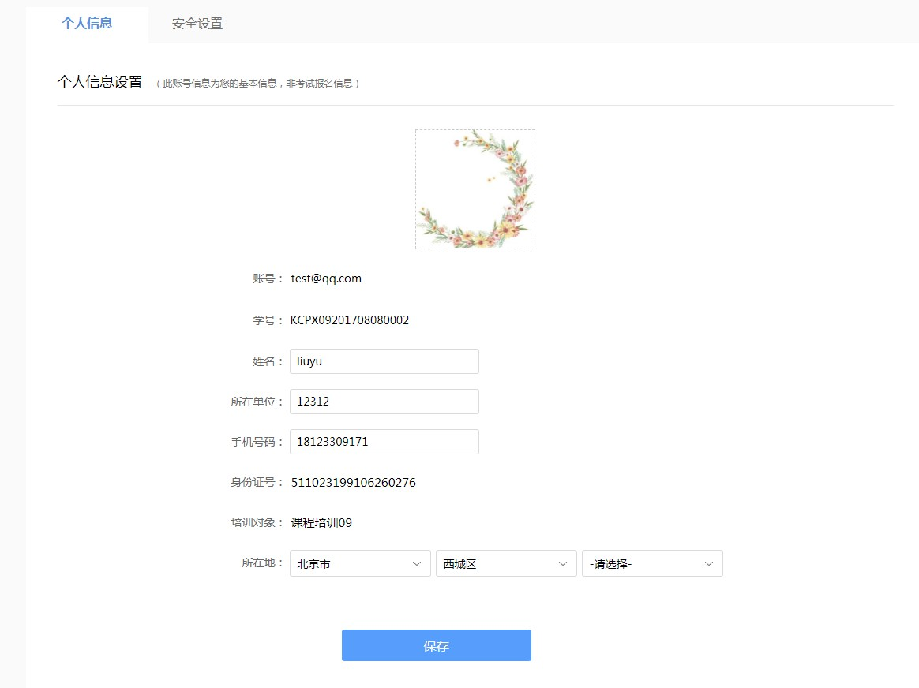

3.6.5订单管理

当报名成功时，会在订单界面生成订单；未付款时，可取消订单； 付款之后，未考试之前，可以申请退款。如图：

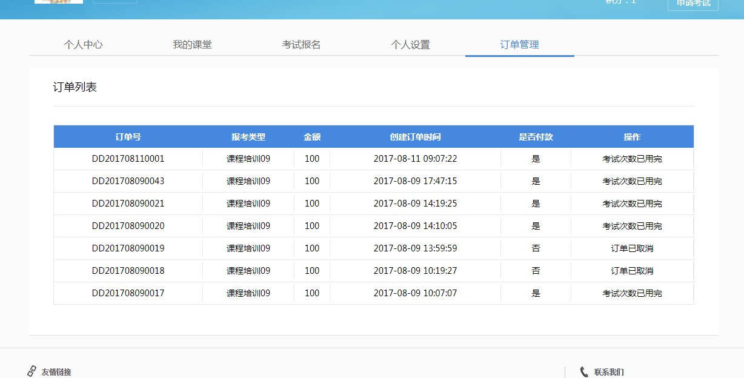

3.6.6历史课程

当证书过期，以前所学习的课程都会在历史课程里显示；如图：

